
Там, где есть жизнь и свобода, есть место и для нового творчества.
С. Булгаков

выпуск от 01.04.20

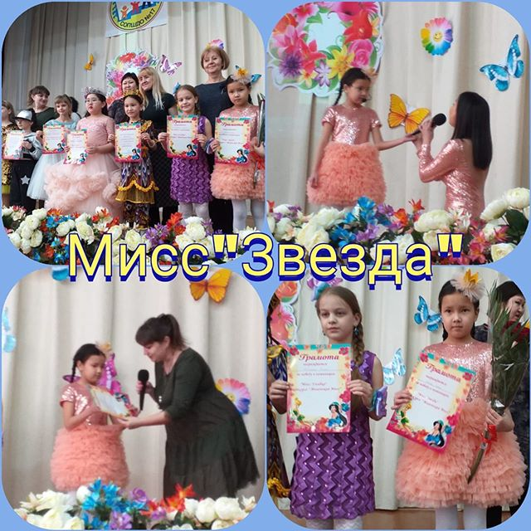
Конкурс " Маленькая Мисс 2020"
4 марта в СОПШДО N17 прошел замечательный конкурс "Маленькая Мисс" среди 2-х классов. Семь прекрасных участниц конкурса показали себя в 3-х номерах: "Визитка", "Весеннее дефиле", "Мой звёздный час". Все конкурсантки справились с поставленной задачей на отлично, показали свои таланты, индивидуальность, красоту и грацию. Каждая маленькая мисс стала победительницей в различных номинациях.
От 2"А" класса на конкурсе выступала Бобылева Валерия. Валерия победила в номина-ции "Мисс Артистичность".
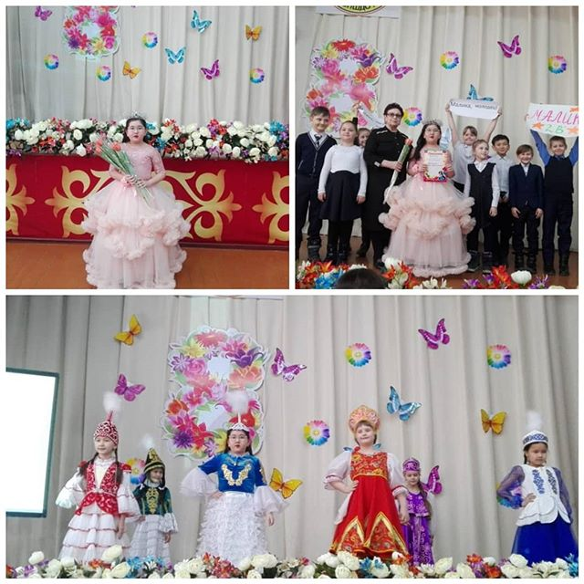
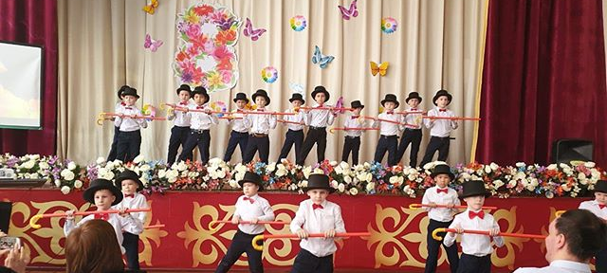
Ученица 2"Е"класса Инайа Айтбай приняла участие в конкурсе " Маленькая Мисс". На всех этапах конкурса Инайа показала отличные результаты и стала обладательницей номинации"Мисс Звезда". Молодчина, Инайа! Поздравляем!!!
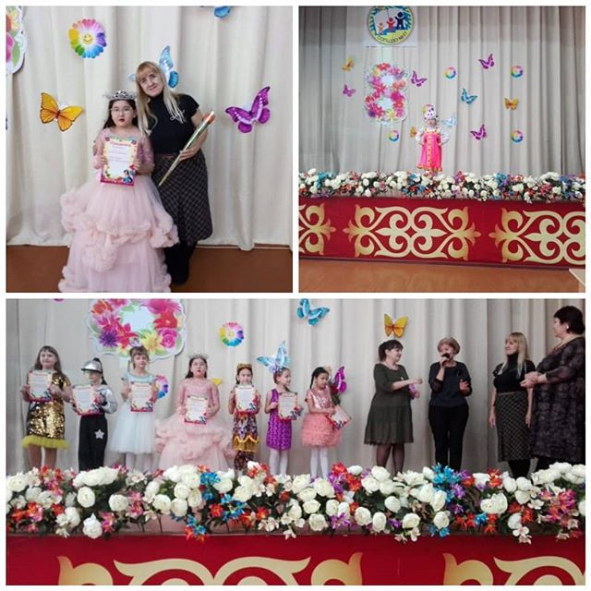
4 марта прошел замечательный конкурс красоты "Маленькая мисс". Со 2 "В" класса приняла участие Секенова Малика . Весь зал был переполнен зрителями,и можно с уве-ренностью утверждать,что никто не пожалел,что побывали:участницы и организаторы сумели превратить это мероприятие в красочное и эффектное шоу.
Красавица Малика представила зрителям и жюри в 1 туре, Визитку на 3 языках (русс-кий, казахский, английский). Во 2 туре "Весеннее дефиле", продемонстрировала де-филе , где показала грацию и элегантность в национальном казахском костюме. В 3 туре " Мой звездный час" обоятельная. Малика исполнила потрясающий весёлый, за-жигательный танец" Задорные ложечки". На конкурсе Малика показала свою красоту, обояние, неж-ность, элегантность, ум, оригинальность, яркость и красочность нарядов, талант и твор-чество. Группой поддержки ее присутствовали замечательные одноклас-сники , за что им огромное спасибо !!!Во время конкурса сорвала бурные овации,аплодисменты зрителей, жюри и во всех этапах тура показала показала отличные результаты и победила в номи-нации "Мисс Овация"👏👍💐 Поздравляем МАЛИКА! Желаем творческих успехов, в даль-нейшем все больше больше побед,наград и проявлять себя в новых конкурсах.
Сегодня 4 марта в СОПШДО N17 прошел замечательный конкурс "Маленькая Мисс" среди 2 - х классов. Семь прекрасных участниц конкурса показали себя в 3 - х номерах: "Визитка", "Весеннее дефиле", "Мой звёздный час". Все конкурсантки справились с пос-тавленной задачей на отлично, показали свои таланты, индивидуальность, красоту и гра-цию. Каждая маленькая мисс стала победительницей в различных номинациях.
От 2"А" класса на конкурсе выступала Бобылева Валерия. Валерия победила в номина-ции "Мисс Артистичность". Кл.рук. Рушанова Зейнеп Аубакировна.

Павлодар қаласы 17 мектебінің 9,,г,, сыныбында шұғылалы көктемнің алғашқы ме-рекесі 8 Наурыз Халықаралық әйелдер мерекесіне орай ,, АНАСЫ БАР АДАМДАР ЕШ-ҚАШАН ҚАРТАЙМАЙДЫ,, атты мерекелік кеш өтті. Мерекелік кештің құрметті қонақ-тары қымбатты ұстаздар мен аяулы аналар болды. Кеш тамаша ән мен би түрлі жарыс ойындары ,,Білгіштер әлеміндегі,, түрлі сұрақтар сайысы ұйымдастырылған. Қонақтар балалардың өнерін тамашалап, жақсы лебіздер білдірді.
Көктем мерекесі көңілдеріңізге қуаныш сыйлап, жүздеріңізге нұр шашсын.
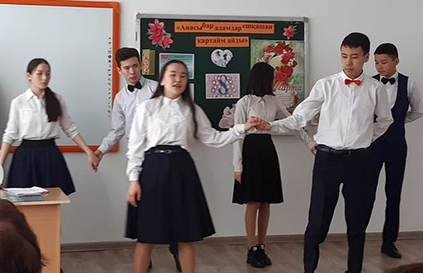
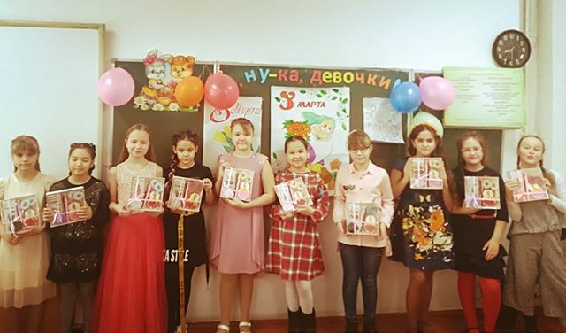
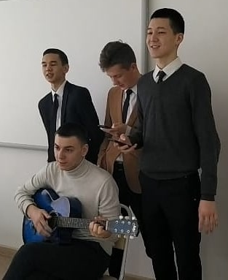
Сегодня во 2 Д классе прошло увлекательное мероприятие, посвященное дню 8 Мар-та: конкурс "А, ну-ка, девочки". Девочки смогли посоревноваться в грации, красоте, ши-роте кругозора. С праздником, дорогие девочки! Классный руководитель: Черва Светлана Геннадьевна.

Сегодня в преддверии "8 марта", мальчики 10"Б" класса поздравили своих одноклассниц. Они организовали небольшой концерт, пели песни и провели игры с призами.
Мы - девочки , выражаем большую благодарность вам. Это было очень мило и приятно, спасибо.

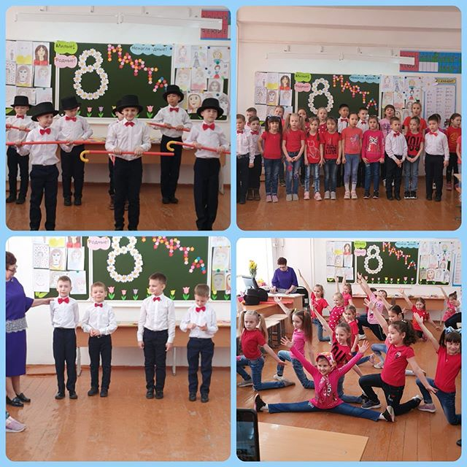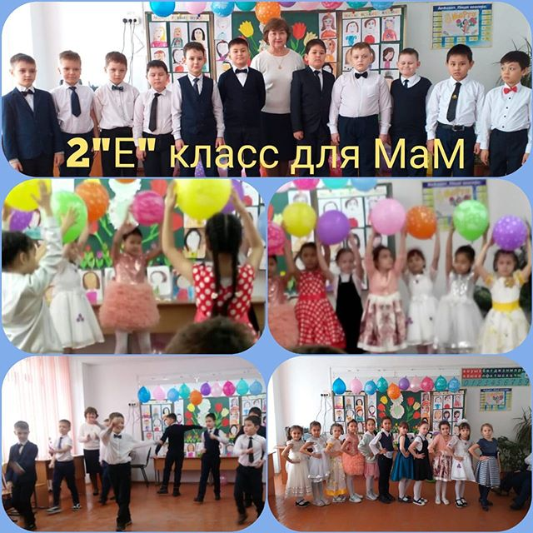
Учащиеся 2"Е"класса подготовили праздничный концерт для мам и бабушек к 8 Марта. Все ребята хорошо подготовились, выучили стихи и песни. Очень понравились родителям танцевальные номера ребят. Праздник прошел ярко, интересно. С праздни-ком вас, дорогие наши мамы, бабушки, учителя и девочки! Классный руководитель: Темирова Гульсара Болатовна

В СОПШДО 17 среди учащихся 5 - 11 классов проводили беседу о коро-навирусе врачи- интерны семейной поликлиники 4 Киселев О.И, Рафиков Ф.Ф. Была демонстрирова-на презентация о профи-лактике короновируса, ОРВИ.Дети с интересом слушали, получили ответы на волнующие вопросы.

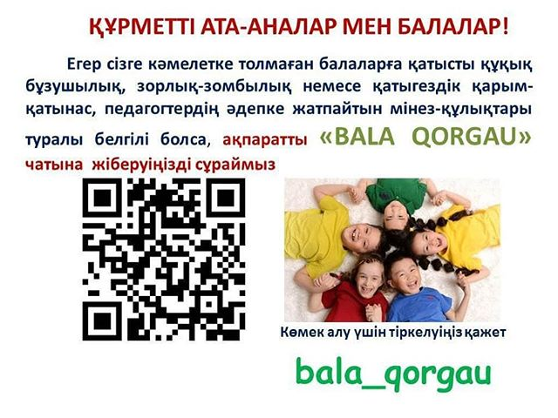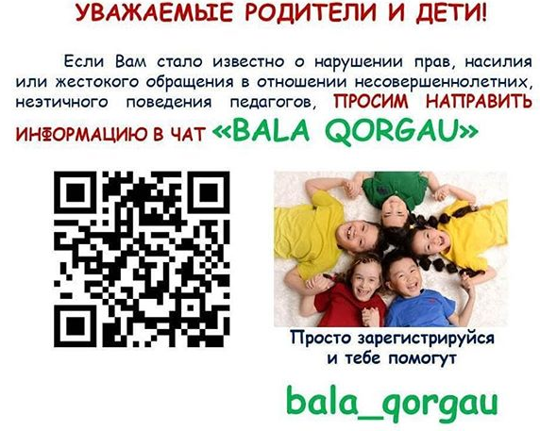
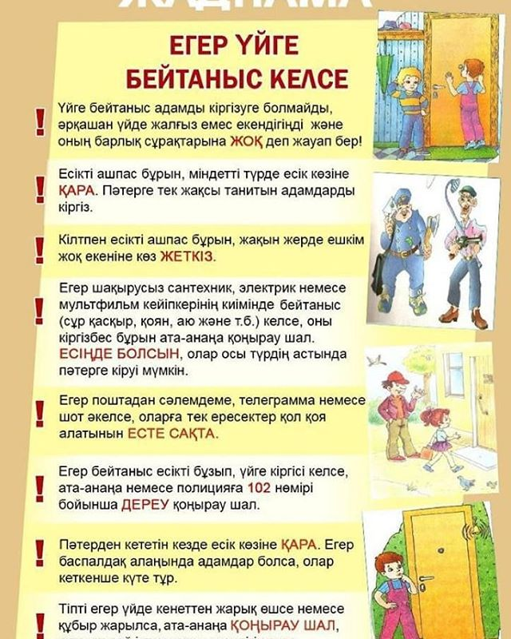


Көктемнің осы мерекелік күнінде біз "Наурыз тілегі" байқауының нәтижелерін жа-риялауға әзірміз. Жеңімпаздар ең көп лүпілдермен анықталды.
1- орын - Совет Ертөре 729 лүпіл , 1а сыныбының оқушысы;
2- орын - Акпирганова Айсана 700 лүпіл, 1а сыныбының оқушысы;
3- орын - Авилхан Айғаным 448 лүпіл, 1а сыныбының оқушысы.
Сонымен қатар белсенді қатысқан оқушыларды да атап өткіміз келеді:
Амантай Азиза-1б
Ахметсапар Абуталип-1б
Мелещенко Дарья-2а
Коскатаева Аяжан-1в
Елтаев Ерназар-1а
Кеңес Дәрия-2а
Воротников Давид-1ж
Қайырғали Тамина-1а
Рычихина Яна-1е
Мейрамбек Жансұлу-1а
Волкова Александра-1в
Дианова Эвелина-1ж
Жасқайрат Дәрия-2г
Мельникова Яна-1е
Мельников Ярослав-2а
Байқаудың барлық қатысушылары дипломдармен марапатталады!
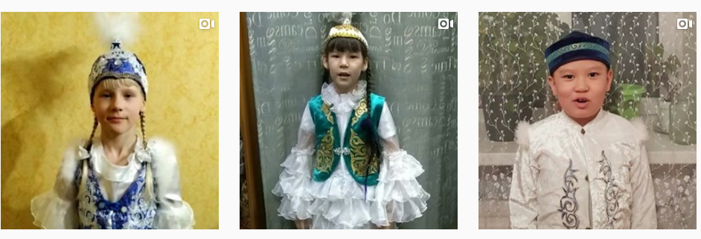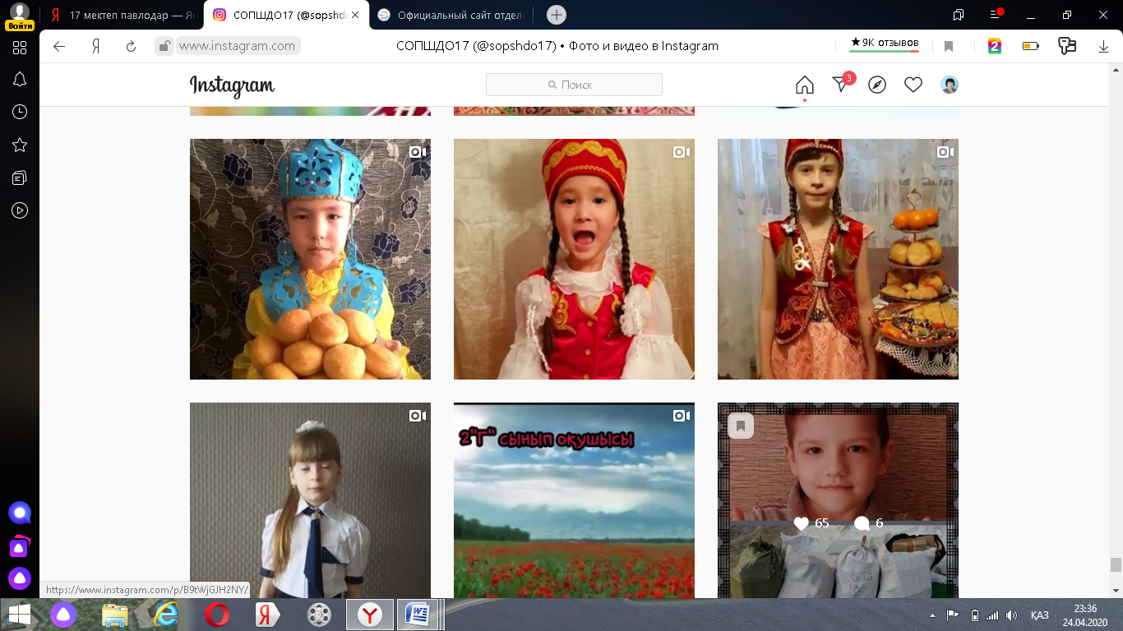
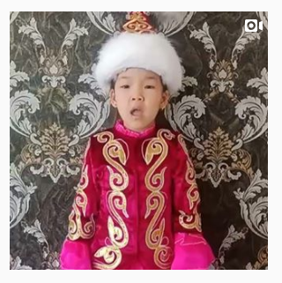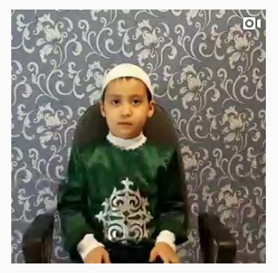

Назар аударыңыздар! Біз 24 наурызбен 5 сәуір аралығында өтетін "Үйдегі пайда-лы демалыс" атты жаңа байқау бастаймыз.
Қатысу үшін сіз өзіңіздің демалысыңыз туралы #usefulканикулдардома хештегімен бейне сюжетті жариялауыңыз керек. 17 ЖОББСОБМ - де оқитын 1- сыныптан 11 сы-ныпқа дейінгі кез-келген оқушы байқауға қатыса алады. Байқау қатысушылары өзде-рінің бос уақыттары туралы айтады, сонымен қатар демалыстарын үйде тиімді өткізу-ге болатындығы туралы кеңестерімен бөліседі. Байқаудың соңында ұйымдастырушы-лар ең қызықты және мазмұнды бейнелерді таңдайды. Байқауға барлық қатысушылар неғұрлым пайдалы нәрсе жасаса, жеңіске жету мүмкіндігі де соғұрлым көп болатынды-ғын атап өткіміз келеді. Байқау нәтижелері 6 сәуірде белгілі болады.
Внимание! Внимание! Внимание! Мы запускаем новый конкурс " Полезные ка-никулы дома", который пройдет с 24 марта по 5 апреля.
Для участия необходимо опубликовать видео- рассказ о своих каникулах под хештегом #usefulканикулдардома.
Участником конкурса может стать любой ученик с 1 по 11 классов, обучающийся в СОПШДО17. Участники конкурса будут рассказывать о своем досуге в роликах, а также делиться советами как с пользой можно провести каникулы дома. В конце кон-курса организаторы будут выбирать самое интересное и содержательные видео.
Хочется отметить, что чем больше полезных дел сделают все участники конкурса, тем больше появится шансов выиграть.
Итоги конкурса будут подведены 6 апреля.
Полезные каникулы дома
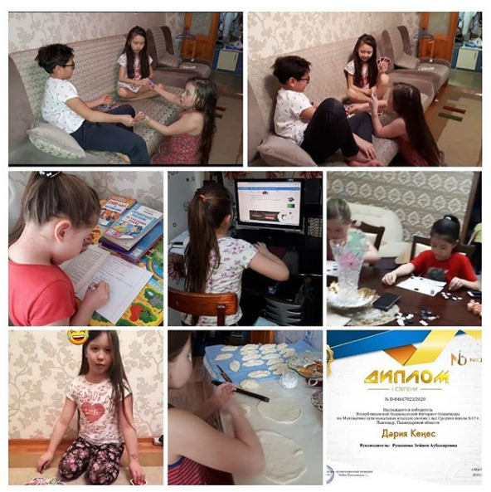

Ученица 2"А" класса Кеңес Дәрия с пользой проводит каникулы. Ус-
певает и грамоты получить, и по дому помочь, и настольные игры поиграть.
Классный руководитель: Рушанова Зейнеп Аубакировна.

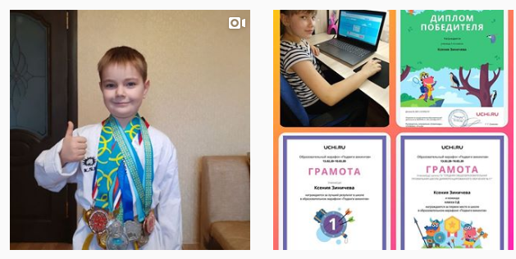
Паршуков Рафаил ученик 2 "А" класса участвует в конкурсе " Полезные каникулы дома". Рафик рассказывает, как с пользой можно провести каникулы дома.
● Старайтесь правильно распределять время.
● Постоянно учитесь и узнавайте что-то новое.
● Устраивайте себе отдых с полным или частичным отказом от гаджетов. ● Выделяйте на чтение хотя бы полчаса в день.
● Ежедневно тренируйся, даже если ты находишься дома и нет возможности посещать спортзал.
Кропотливый каждодневный труд- путь к успеху!

Ученица 2 Д класса Зиничева Ксения продолжает радовать нас своими дости-жениями! Ксюша приняла участие в дистанционных олимпиадах от сайта "Учи. ру". Молодец, Ксюша!
Классный руководитель: Черва Светлана Геннадьевна
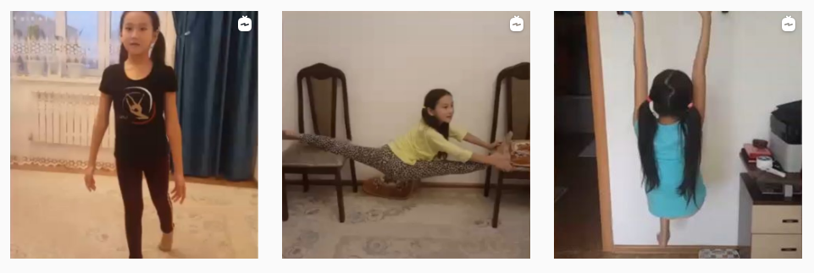
Мен 1"Б" сынып оқушысы , Амантай Азиза демалыс уақытың тиімді түрде пайдалана-мын.
1) Жаттығу жасадым.
2) Анама көмек көрсеттім.
3) Кітап оқыдым.
4) Гүлге су құйдым.
5) Мысалдар шештім.
6) Гимнастикадан тренировка жасадым.
7) Әкеме көмек көрсеттім.
8) "Умелые ручки" кружоктан Киіз үй жасалдым.
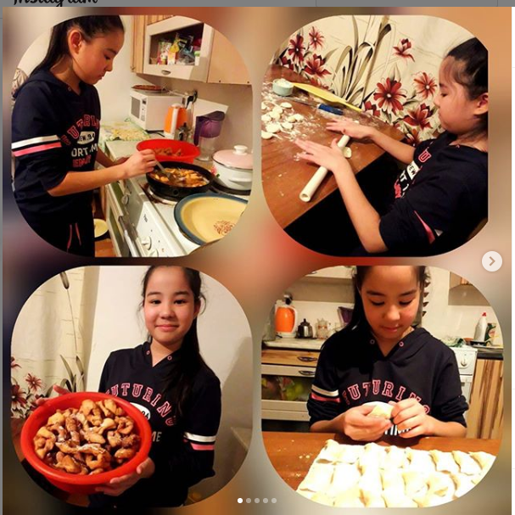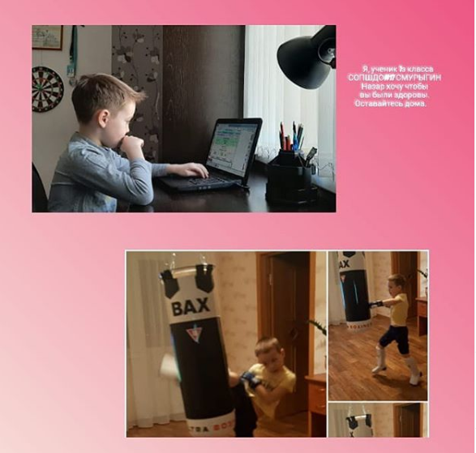
Учащиеся 5 Д класса Альсеитовы Айдана и Диана активно участвуют в конкурсе " Полезные каникулы".
Ученик 1з класса СОПШДО#17 СМУРЫГИН Назар с пользой проводит свои пер-вые весенние каникулы, а главное желает здоровья всем жителям нашей страны. Бере-гите себя и своих близких. Оставайтесь дома. Пусть пожелания наших деток исполнят-ся.
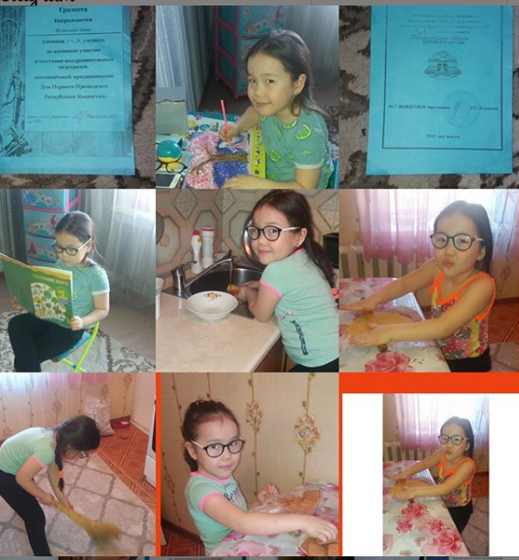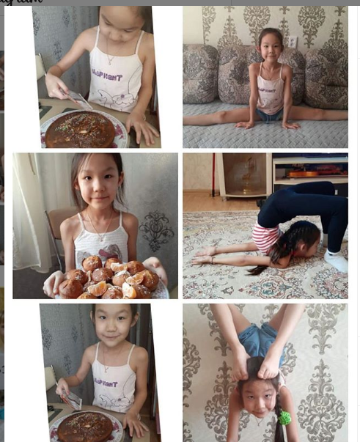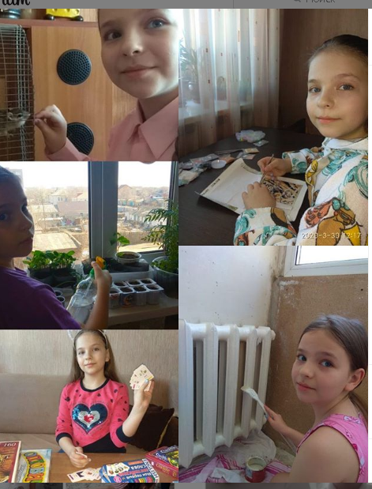
Мои первые полезные каникулы. Мамина помощница ученица 1з класса Ислямгали АЙША принимает активное участие в конкурсе "ПОЛЕЗНЫЕ КАНИКУЛЫ".
Ученица 2 "Б" класса, Кабдир Даяна, скучает по занятиям в школе, но самое главное - здоровье. Поэтому она проводит свои каникулы дома с пользой. Пока мама на работе, Даяна старается приготовить что-нибудь вкусненькое. И, конечно, не забывает свои тре-нировки .
Ученица 3 "Д" класса, Письменчук Анна принимает участие в конкурсе "Полезные каникулы дома". У Ани каждый день насыщенный: ухаживает за домашними питомца-ми, занимается творчеством, помогает по дому, играет в настольные игры.
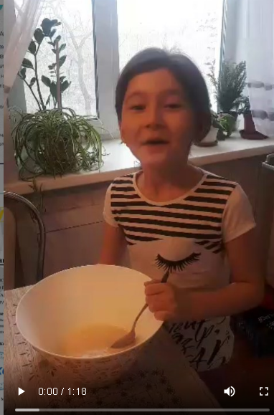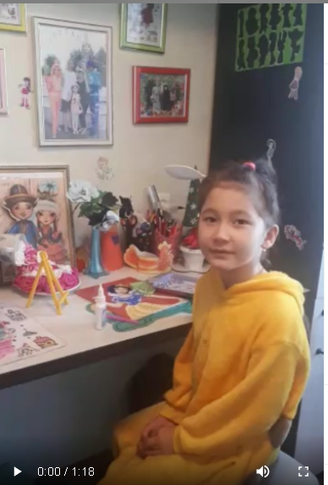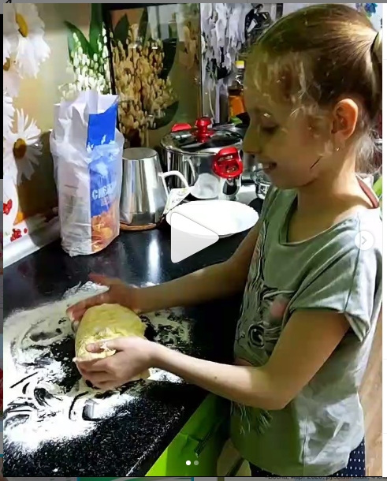
2 "ә" сынып оқушысы Шаяхметқызы Айша көктемгі демалыс уақытын тиімді пай-далануда.
Ученица 3 е класса Малышева Ева принимает участие в конкурсе Полезные кани-кулы дома! Молодец, время даром не теряет!
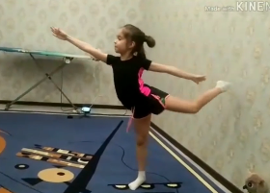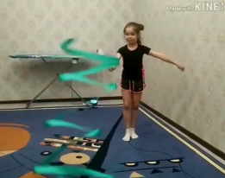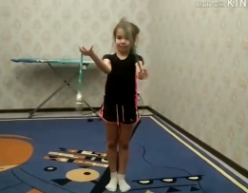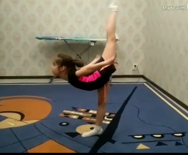
Ученица 3б класса Искакова Эмина принимает активное участие в конкурсе "По-лезные каникулы".Она не унывает и занимается художественной гимнастикой.

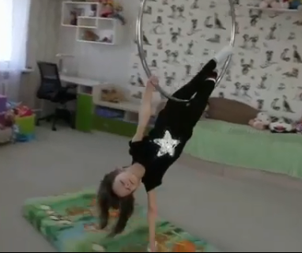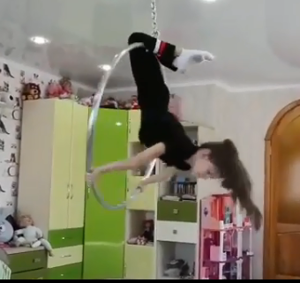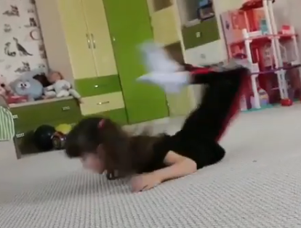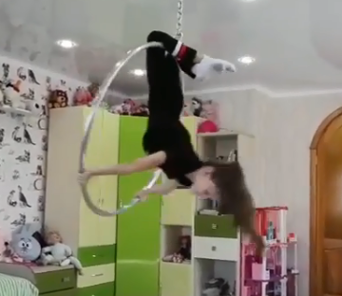
Ученица 1 г класса Сирик Катя участвует в конкурсе "Полезные каникулы дома".
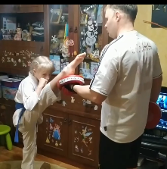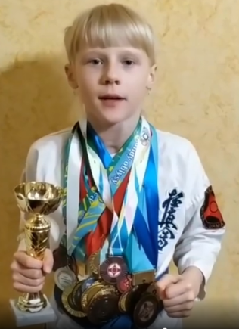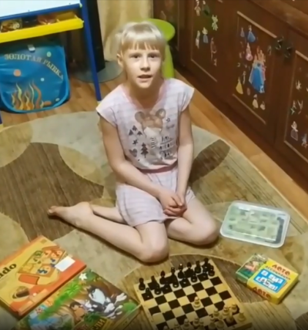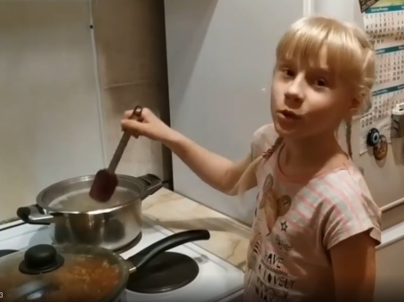

Ученица 2 «А» класса Мелещенко Дарья демонстрирует, как можно весело и с пользой проводит время дома. Она советует:
- заниматься на сайтах бесплатного обучения, а также изучением иностранных языков c приложением Duolingо (ссылки на сайты бесплатного обучения: https://bilimland.kz/ru; https://uchi.ru/; https://iqsha.ru/);
- не забывать о творчестве;
- помогать родителям по дому;
- играть в настольные игры, они объединяют и развивают;
- не забываем про спорт, даже если вы им не занимались, то самое время начать, ведь спорт это – здоровье и красота.

